Vol. x, No. x, November 2022, hlm. x-x p-ISSN: 2614-8897
DOI: 10.33387/jiko e-ISSN: 2656-1948

SIMULASI TOWER BTS (BASE TRANSCEIVER STATION) MENGGUNAKAN
METODE AUGMENTED REALITY

Kurniawan Harun Rasyid¹, Ika Puspita², Muh. Ilham Haz³

^{1,2,3}Teknik Elektro, Fakultas Teknik, Universitas Fajar
Email: ¹irkurniawanhr@gmail.com, ²ikapuspita_elektro@yahoo.com, ³muh.ilham2410199@gmail.com

Abstrak

Tower BTS merupakan komponen penting untuk jaringan telekomunikasi agar para pengguna jaringan dapat terus terhubung dan saling memeberi informasi.Untuk memberikan pemahaman kepada pengguna yang melihat simulasi Tower BTS ini kami melakukan pengambilan data ini guna melengkapi data untuk dimasukkan kedalam penelitian ini, mulai dari jenis, tipe Tower BTS, dan komponen pada Tower untuk di implementasikan ke dalam penelitian ini. Pada pembuatan desain tower 3D ini, digunakan beberapa software yang pertama Blender software ini berfungsi untuk mendesain gambar menjadi 3D, dan memasukkan projek ke Assemblr sebagai Custom untuk pembuatan 3D dan juga Augmented Reality. Setelah pendesainan jenis tower maka desain siap di publikasikan dengan membuka link atau qr-code yang telah di kirim maka akan menampilkan dua pilihan yaitu melihat dengan 3D atau melihat dengan Augmented Reality.

Kata kunci: Tower BTS, Blender, Assemblr, Augmented Reality.

SIMULATION OF TOWER BTS (BASE TRANSCEIVER STATION)
USING THE AUGMENTED REALITY METHOD

Abstract

Tower BTS is an important component for telecommunications networks so that network users can continue to be connected and provide information to each other. To provide an understanding to users who see this Tower BTS simulation, we collect this data to complete the data to be included in this research, starting from type, type Tower BTS, and components on the Tower to be implemented in this research. In making this 3D tower design, several softwares were used. The first Blender software functions to design images into 3D, and enter projects into Assemblr as Custom for 3D creation and also Augmented Reality. After designing the tower type, the design is ready to be published by opening the link or qr-code that has been sent, it will display two options, namely viewing in 3D or viewing with Augmented Reality.

Keywords: Tower BTS, Blender, Assemblr, Augmented Reality.

PENDAHULUAN

Dunia teknologi makin hari makin berkembang terkhusus di dunia pembelajaran yang kini para murid atau mahasiswa harus belajar dari rumah dikarenakan kondisi diluar rumah sangat parah karena virus covid-19, para mahasiswa dipaksa belajar secara online. Proses pembelajaran adalah kegiatan belajar mengajar antara guru atau dosen dan para peserta didik untuk memahami tujuan dari materi tertentu. Pembelajaran yang bermakna dapat berhasil jika para pengajar yang kreatif dan inofatif mampu menggunakan media yang pas dengan materi yang diajarkan dan didukung dengan teknologi yang ada. Penggunaan teknologi dan pemberi contoh yang tepat akan menjadikan peserta didik berjiwa kritis, memunculkan rasa ingin tahu dan ingin mencoba.

Augmented Reality (AR) bisa didefinisikan menjadi sebuah teknologi yangsanggup menggabungkan benda maya 2 dimensi atau 3 dimensi kepada sebuah lingkungan yang konkret lalu memunculkannya atau memproyeksikannya secara real time.AR bias dipakaibuat membantu memvisualisasikan konsep tak berbentuk buat pemahaman dan struktur suatu contoh objek.Beberapa pelaksanaan AR dibuat-buat menaruh fakta yang lebih jelasnya dalam pengguna berdasarkan objek konkret. Media adalah sebuah indera atau objek yg berfungsi menjadi penghubung antara penerima dan pengirim pesan (Ilmawan Mustaqim, 2016).

Penggunaan media teknologi yang modern ini mampu melatih berkolaborasi, melibatkan banyak pancaindra, kreatifitas pesrta didik muncul, dan peserta didik mudah memahaminya. Pengguna media semacam ini sangat diharapkan dalam pembelajaran era revolusi industry 4.0 abad 21. Handphone yang saat ini banyak digunakan peserta didik jika digunakan dalam pembelajaran, maka mampu mengurangi kegiatan yang tidak produktif para peserta didik. Tafonao, T. (2018). Dengan penggunaan pembelajaran media augmented reality yang mampu mengvisualisasikan suatu yang abstrak atau maya yang menjadi suatu yang nyata bahkan gambar yang visualisasikan bias di taruh dimana saja sesuai keinginan kita. Dengan Assemblr media pembelajaran jadi lebih menarik karena memakai konsep AR yang dimana sebuah objek yang dapat menamilkan objek 3D, dapat ditempatkan dimana saja, seperti di kamar, di kelas, di buku, dan lain-lain.
Banyaknya permasalahan yang menjadikan para ilmuan dan akademisi lainnya menjadi tertantang untuk meneliti dan menemukan alternatif sebagai solusi dalam uraian masalah kedepannya. Dari uraian yang telah dipaparkan di atas, maka peneliti tertarik untuk melakukan penelitian yang berjudul “ Simulasi Tower BTS ( Base Transceiver Station) menggunakan metode Augmented Reality ”

METODE PENELITIAN

Tahap ini dilakukan sebuah perancangan atau pembuatan desain pada simulasi tower bts ( base transceiver station) menggunakan metode augmented reality sesuai dengan hasil kajian dari tahap analisis. Tahap ini dilakukan agar desain dibuat semenarik mungkin sehingga pengguna dapat meranya nyaman dan pembelajaran lebih mudah karena augmented reality adalah metode pembelajaran yang menyediakan sebuah materi dengan mengvisualisasikannya dalam bentuk maya menjadi nyata.dalam tahap desain ini terbagi menjadi dua yaitu :
- Desain 3D
Dalam pembuatan simulasi tower bts base transceiver station menggunakan metode augmented reality melalui tahap pembuatan 3 dimensi menggunakan aplikasi blender.
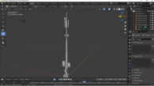

Gambar 1. Desain 3D Blender

- Desain Augmented Reality
Setelah desain dari blender dibuat maka akan diteruskan pada pada aplikasi assemblr untuk pembuatan augmrnted reality.

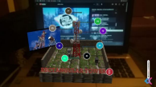

Gambar 2. Desain Augmented Reality Pada Assembler

Tahap ini merupakan langkah uji coba pada simulasi tower bts base transceiver station menggunakan metode augmented reality yang melalui tahap desain. Pengujian dilakukan kepada mahasiswa teknik elektro konsentrasi telekomunikasi sebagai pengguna. Pengujian untuk simulasi ini menggunakan instrument penilaian berupa kusioner.

- HASIL DAN PEMBAHASAN
Hasil dari penelitian ini adalah memberikan simulasi tower BTS menggunakan metode augmented reality yang dapat menampilkan tower BTS secara nyata. Penelitian ini sebagai pengenalan dan pembelajaran tentang tower BTS dan dapat menjadi bahan ajar untuk dosen telekomunikasi dalam menyampaikan materi yang membahas tentang tower BTS. Berikut adalah hasil dari penelitian simulasi tower BTS menggunakan metode augmented reality.
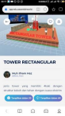

Gambar 3. Tampilan Pertama Tower Rectangular

Tampilan ketika qr-code di scant ataupun membuka link yang tertera, tam pilan pada assemblr mempunyai dua pilihan yaitu menampilakan dalam bentuk 3 dimensi dan manampilkan dalam bentuk augmented reality.
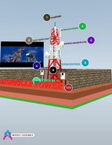

Gambar 4. Tampilan 3 Dimensi

Tampilan 3 dimensi pada assembler, ketika kita membukanya di website assemblr maka tampilan tower akan berbentuk seperti ini lebih simple tanpa perlu memindai suatu objek nyata agar dapat menampilkan produk.

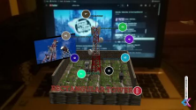
Gambar 5. Tampilan Augmented Reality

Tampilan augmented reality, ketika kita membuka dengan aplikasi assemblr maka tampilan akan seperti gambar di atas yang dimana kita bisa melihat jelas gambar maya menjadi nyata. Dan pengguna dapat melihat objek tersebut dari sudut mana pun.

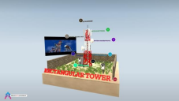
Gambar 6. Tampilan Tower Rectangular

Gambar di atas adalah tampilan Tower rectangular, tampilan tower 4 kaki dengan 4 antena sectoral sebagai jembatan untuk menghubungkan jaringan ke handphon anda, 3 RRU sebagai module jaringan mulai dari, ( 2G, 3G, dan 4G ), 2 antena microwave yang mebhubungkan dari tower 1 ke tower lainnya melalui gelombang elektromagnetik, 1 dynespire sebagai penangkal petir pada tower, fiber atau kabel untuk menhubungkan semua komponen yang ada di BTS, dan box BTS yang terisi rectifier yang mengatur arus listrik dari PLN hingga arus listrik menuju tower BTS dan juga berisi baterai sebagai cadangan tegangan jikalau terjadi pemadaman listrik.

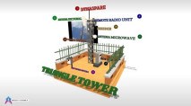
Gambar 7. Tampilan Tower Triangle

Gambar di atas adalah tampilan Tower triangle, tampilan tower 3 kaki yang paling sering dipakai untuk menyimpan komponen penerima sinyal radio. 3 antena sectoral sebagai jembatan untuk menhubungkan jaringan ke handphon anda, 3 RRU sebagai module jaringan mulai dari, ( 2G, 3G, dan 4G ), 1 antena microwave yang mebhubungkan dari tower 1 ke tower lainnya melalui gelombang elektromagnetik, 1 dynespire sebagai penangkal petir pada tower, fiber atau kabel untuk menhubungkan

semua komponen yang ada di BTS, dan box BTS yang terisi rectifier yang mengatur arus listrik dari PLN hingga arus listrik menuju tower BTS dan juga berisi baterai sebagai cadangan tegangan jikalau terjadi pemadaman listrik.
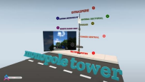
Gambar 8. Tampilan Tower Pole

Gambar di atas adalah tampilan Tower pole, tampilan tower 1 kaki yang biasa kita lihat di area perkotaan, memiliki 1 antena omnidirectional sebagai antenna yang memancarkan jaringan wifi 360° pada posisi vertical, 3 antena sectoral sebagai jembatan untuk menghubungkan jaringan ke handphone anda, 3 RRU sebagai module jaringan mulai dari, ( 2G, 3G, dan 4G ), 1 antena microwave yang mebhubungkan dari tower 1 ke tower lainnya melalui gelombang elektromagnetik, 1 dynespire sebagai penangkal petir pada tower, fiber atau kabel untuk menhubungkan semua komponen yang ada di BTS, dan box BTS yang terisi rectifier yang mengatur arus listrik dari PLN hingga arus listrik menuju tower BTS dan juga berisi baterai sebagai cadangan tegangan jikalau terjadi pemadaman listrik.

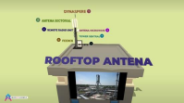
Gambar 9. Tampilan Tower Rooftop

Gambar di atas adalah tampilan Tower rooftop bertepat pada gedung tunggi, mengapa di sebut rooftop karena tower ini berad di atas gedung sebagai aksespoin untuk jaringan yang ada diperkotaan yg biasa terkena blokingan dikarenakan gedung gedung tinggi. 3 antena sectoral sebagai jembatan untuk menhubungkan jaringan ke handphon anda, 3 RRU sebagai module jaringan mulai dari, ( 2G, 3G, dan 4G ), 1 antena microwave yang mebhubungkan dari tower 1 ke tower lainnya melalui gelombang elektromagnetik, 1 dynespire sebagai penangkal petir pada tower, fiber atau kabel untuk menhubungkan semua komponen yang ada di BTS, dan box BTS yang terisi rectifier yang mengatur arus listrik dari PLN hingga arus listrik menuju tower BTS dan juga berisi baterai sebagai cadangan tegangan jikalau terjadi pemadaman listrik.
Untuk mengetahui kualitas pada aplikasi yang telah dibuat apakah telah mencapai kevalidan berdasarkan kepraktisan yang sesuai dengan standard, maka dilakukan pengujian secara langsung dan pengisian kusioner pada responden yang bersangkutan. Responden yang terlibat dalam pengujian ini yaitu mahasiswa teknik elektro konsentrasi telekomunikasi di kampus unifersitas fajar.

Tabel 1. hasil qusioner simulasi tower BTS
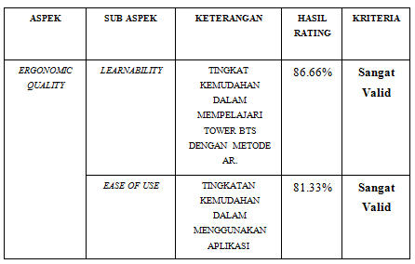
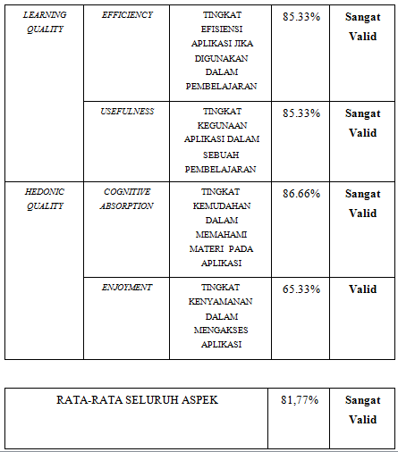

Pada table di atas menampilkan data dari hasil kusioner simulasi tower BTS menggunakan metode augmented reality oleh responden. Sub aspek learnability (kemudahan dalam mempelajari tower BTS ) didapatkan hasil ratying sebesar 86.66% Dengan kriteria sangan valid berdasarkan hasil responden. Hal tersebut membuktikan bahwa simulasi tower BTS ini termaksud dalam kategori yang mudah untuk dipelajari.
Kemudian sub aspek ease of use (kemudahan dalam penggunaaan ) didapatkan hasil rating sebesar 81.33% dengan dengan kriteria sangat valid berdasarkan hasil responden. Hal ini membuktikan bahwa pengguna dapat mudah mengakses simulasi tower BTS menggunakan meted AR.
Selanjutnya terdapat sub aspek efficiency ( efisiensi simulasi tower bts dalam sebuah pembelajaran ) didapatkan hasil rating sebesar 85.33% dengan kriteria sangat valid berdasarkan hasil responden. Hal tersebut membuktikan bahwa simulasi tower BTS ini termaksud efisien jika digunakan dalam sebuah pembelajaran.
Kemudian sub aspek usefulness ( kegunaan aplikasi dalam sebuah pembelajaran ) didapatkan hasil rating sebesar 85.33% dengan kriteria sangat valid berdasarkan hasil responden. Hal tersebut membuktikan bahwa simulasi tower BTS ini memiliki nilai guna jika digunakan dalam sebuah pembelajaran.
Selanjutnya terdapat sub aspek cognitive absorbtion ( kemudahan dalam memahami materi )

didapatkan hasil rating sebesar 86.66% dengan kriteria sangat valid berdasarkan hasil responden. Hal tersebut membuktikan bahwa simulasi ini mudah dipahami.
Kemudian sub aspek enjoyment ( kenyamanan dan kesenangan dalam mengakses simulasi tower BTS ini ) didapatkan hasil rating sebesar 65.33% dengan kriteria sangat valid berdasarkan hasil responden. Hal ini membuktikan bahwa kenyamanan dan kesenangan pengguna terjamin ketika mengakses simulasi tower BTS ini. Instrument penelitian yang digunakan sebagai alat ukur penelitian produk mengacu pada standard Augmented Reality Teaching Platform (ARTP), yang meliputi: Ergonomic Quality, Learning Quality, dan Hedonic Quality ( pribeanu, balog & lorddache, 2017). Standard penilaian oleh responden menggunakan skala penilaian.

Tabel 2. hasil lembar penilaian
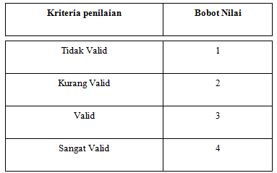

Setelah responden melakukan pengisian lembar penilaian dengan menggunakan skala penilaian seperti pada table 1. Yang digunakan sebagai rujukan jawaban responden dapat dihitung skor totalnya dengan menggunakan rumus seperti table 2. Berikut ini.

Tabel 3. Rujukan jawaban responden
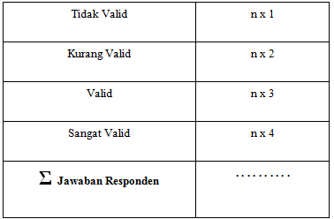

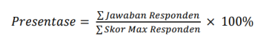
Kemudian untuk menentukan nilai kevalidan berdasarkan kepraktisan dengan nilai presentase, maka dapat dilakukan dengan cara membagi skor total dari jawaban responden, sehingga didapatkan rumus sebagai berikut.

Jika hasil rating ( persentase ) telah ditentukan, maka selanjutnya adalah pengembalian kesimpulan validitas berdasarkan kepraktisan aplikasi pembelajaran melalui penyesuaian hasil persentase dengan kriteria persentase yang ditunjukan pada table 3 berikut.

Tabel 4. Hasil presentase
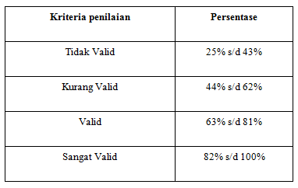

KESIMPULAN
Berdasarkan hasil penelitian berupa pembuatan desain tower 3D dan Augmented Reality maka ditarik beberapa kesimpulan yaitu:
  - Dengan memulai perancangan pambuatan kerangka tower dan komponen di aplikasi Blender setelah itu dilakukan pendesainan akhir di aplikasi Assemblr dengan menambahkan beberapa fitur di desai tower bts seperti menampilkan system kerja, penjelasan komponen dan penjelasan jenis tower. Setelah pendesainan jenis tower maka desain siap di publikasikan dengan membuka link atau qr-code yang telah di kirim maka akan menampilkan dua pilihan yaitu melihat dengan 3D atau melihat dengan Augmented Reality .
  - Hasil yang didapatkan dari 25 responden mahasiswa teknik telekomunikasi universitas fajar sebesar 81,77 % dari seluruh aspek kusioner yang telah dibagikan. Tingkat kepuasan dalam mempelajari Simulasi Tower BTS ( Base Transceiver Statin ) menggunakan metode Augmented Reality . sangan memuaskan dan para responden sangan menyukasi trobosan ini akan tetapi adapun kekurangan dari simulasi ini saat mengakses simulasi ini yang begitu lama dikarenakan ada beberapa masalah seperti jaringan yang sedikit lemot sehingga ketika mengakses sangan lama.

- DAFTAR PUSTAKA
- Boyles, B. (2017). virtual reality and augmented reality in Education. Center For Teaching Excellence, United States Military Academy, West Point, Ny.
- Chen, P., Liu, X., Cheng, W., & Huang, R. (2017).A review of using Augmented Reality in Education from 2011 to 2016 Innovations in smart learning (pp. 13-18): Springer
- Ilmawan Mustaqim. (2016)Jurnal Pendidikan Teknologi dan Kejuruan Vol.13, No.2,Juli2016, Hal:174 ISSN 2541-0652 .
- Mustaqim, I. (2016). Pemanfaatan Augmented Reality sebagai media pembelajaran.Jurnal Pendidikan Teknologi dan Kejuruan, 13(2), 174- 183.
- Pamoedji, A. K., & Maryuni, R. S. (2017).Mudah Membuat Game Augmented Reality (AR) dan Virtual Reality (VR) dengan Unity 3D: Elex Media Komputindo

- Rizal, Fakhrur, Ali Jannifar, and Hamdani Nurdin. "RANCANG BANGUN RANGKA KONSTRUKSI DUDUKAN KINCIR ANGIN PENGGERAK POMPA DENGAN KETINGGIAN 6 METER UNTUK PENGAIRAN SAWAH." Jurnal Mesin Sains Terapan 3.2 (2019): 53-57.
- Ryza, P. Mengenal Assemblr, Platform Berkreasi dengan Teknologi AR, Dailyocial.Id. Available at: https://dailysocial.id/post/mengenal - assemblr-platform-berkreasidengan-teknologi-ar. (2017)
- Seran, Marianus. "ANALISA STRUKTUR TOWER BTS BERDASARKAN HASIL RE–VERTICALITY MENGGUNAKAN STAAD PRO." eUREKA: Jurnal Penelitian Teknik Sipil dan Teknik Kimia 1.1 (2017).
- Handani, Sitaresmi Wahyu, M. Suyanto, and Amir Fatah Sofyan. "Penerapan konsep gamifikasi pada e-learning untuk pembelajaran animasi 3 dimensi." Telematika 9.1 (2016).
- Prathivi, Rastri. "Analisa Sistem Qr Code Untuk Identifikasi Buku Perpustakaan." Jurnal Pengembangan Rekayasa dan Teknologi 14.2 (2019)
- Makkatang, Aziz, and Rianto Nugroho. "Analisa Pengaruh Perubahan Tilt Antena Sektoral BTS Secara Electrical Dan Mechanical Site XL 3G." Jurnal Ilmiah Giga 18.2 (2019)
- Yuda, Angga Kusuma, et al. " Analisis Kinerja Transmisi Microwave Link End Site Pada Monitoring Menggunakan IMASTER NCE ." Jurnal Teknik Elektro Universitas Tanjungpura 1.1 (2021)
- Retnosari, D., & Setiadi, B. Implementasi Monitoring Base Transceiver Station System (BTS) Berbasis Web. Technologia: Jurnal Ilmiah (2018).
- Amin, Ain Nur Rofiq, Mochammad Fahru Rizal, and Tedi Gunawan. "Implementasi Short Message Service Pada Jaringan 3g Umts Menggunakan Openbts umts V1. 0." eProceedings of Applied Science 1.3 (2016).
- Tafonao, T. (2018). Peranan Media Pembelajaran Dalam Meningkatkan Minat Belajar Mahasiswa. Jurnal Komunikasi Pendidikan, 2(2), 103

